___________________________________________________________________________
I.Autotrofná výživa = autos = ________, trofein = ______________.
Rastliny sú nezávislé od iných organizmov, sú schopné produkovať organické látky a preto o nich hovoríme aj, že sú sebestačné. Ide o rastliny, ktoré sú schopné si vytvárať látky pomocou ______________________
I._________________________ - rastliny, ktoré si ______________________________________________
_______________________________________________________.
-patria sem:
a.) úplné parazity ____________________________________________________________
__________________________________________________________________________
b.)poloparazity ______________________________________________________________
____________________________________________________________________________
____________________________________________________________________________
c.)mäsožravé rastliny __________________________________________________________
____________________________________________________________________________
__________________________________________________________________________
FOTOSYNTÉZA:
-chemický proces
-hlavným orgánom fotosyntézy je: _________________
-hlavnou organelou fotosyntézy sú ________________________, v nich sa nachádza ______________
farbivo _____________________

Rovnica fotosyntézy:

-v rovnici vidíme, že na fotosyntézu sú potrebné tieto zložky: _____________________________________
___________________________________________________________________________
-z týchto zložiek vzniká _____________________________________________________________________
________________________________________

Dýchanie:
- Rastliny tak ako iné organizmy pri dýchaní prijímajú ______________ a uvoľňujú ________________.
- Hlavný orgán: ______________________
- Hlavná organela: ______________________
- Dýchanie je opakom fotosyntézy

www.komenskeho66.cz
- Oxid uhličitý zo vzduchu vniká do listov cez prieduchy.
- Voda z pôdy postupuje cievnými o zväzkami z koreňov do stonky a listov.
- Voda a oxid uhličitý sa menia v chloroplastoch zložitými chemickými reakciami na jednoduchý cukor –glukóza a kyslík, ktorý sa uvoľňuje do vzduchu.
- Rastliny ďalej menia glukózu na zložitý cukor – škrob, ktorý sa ukladá ako zásobná látka v koreňoch a hľuzách rastlín.
Heterotrofná výživa:
- Niektoré rastliny získavajú organické látky rozkladom odumretých organizmov (niektoré druhy orchideí) – saprofyticky alebo zo živých organizmov –paraziticky (napr. záraza).
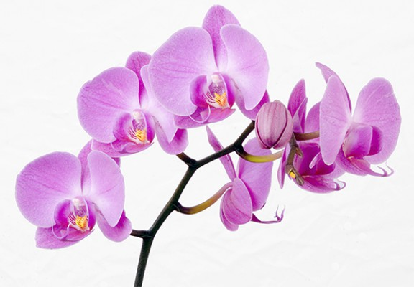
Orchidea (polopate.sk) Záraza (www.biolib.cz)
Sú aj rastliny, ktoré sa živia autotrofne i heterotrofne:
- Poloparazitické rastliny – napr. imelo biele. Tvorí organické látky, ale vodu i anorganické látky odoberá z hostiteľskej rastliny.
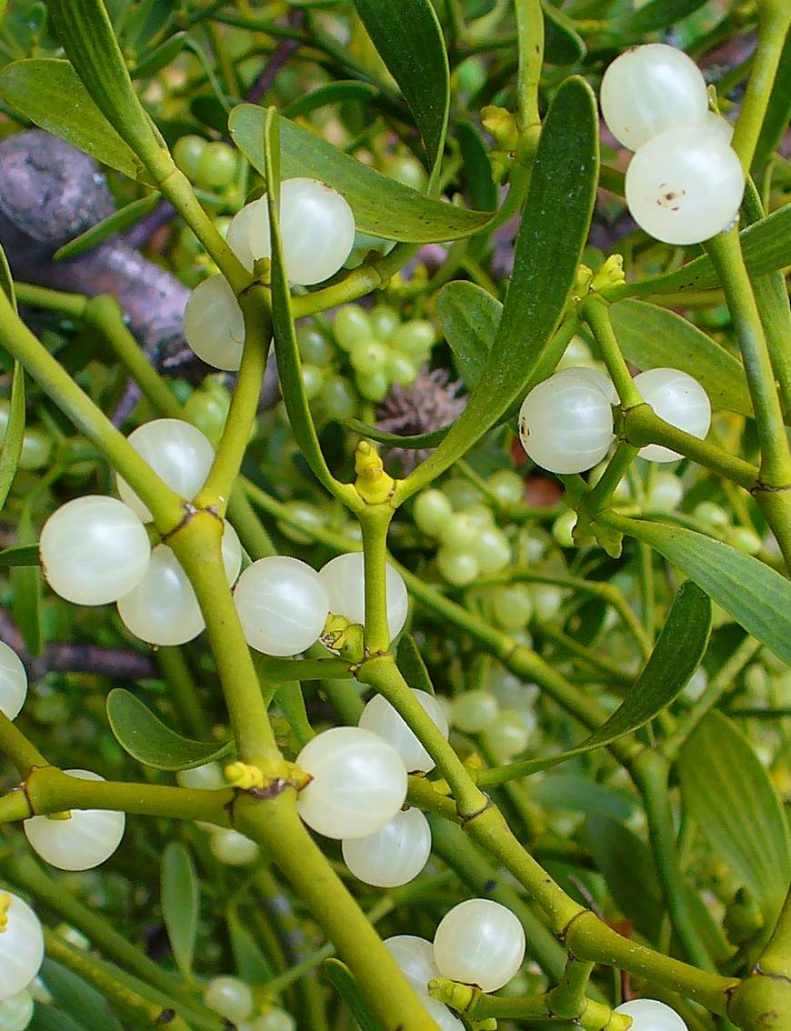
Imelo biele (spravatanap.sk)
- 2. Mäsožravé rastliny- napr. rosička okrúhlolistá. Vyživuje sa autotrofne i heterotrofne.
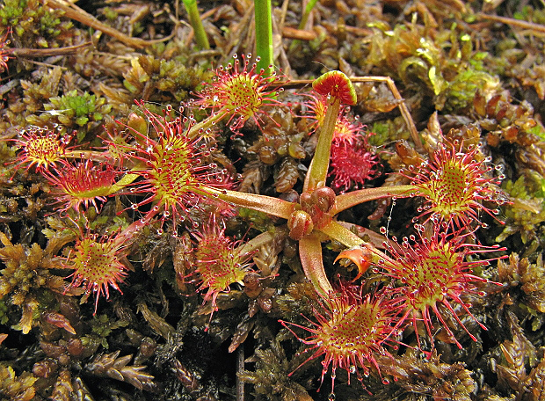
Rosička okruhlolistá (www.nahuby.sk)

Dýchanie:
- Rastliny tak ako iné organizmy pri dýchaní prijímajú kyslík a uvoľňujú oxid uhličitý.
- Pri procese dýchania sa energia uvoľňuje v dôsledku rozkladu organických látok – cukru glukózy – na jednoduché anorganické látky – oxid uhličitý a vodu.
- Dýchanie je opakom fotosyntézy, ide o reakciu pri ktorej sa energia uvoľňuje.

VÝŽIVA A DÝCHANIE RASTLÍN
Výživa rastlín
- Autotrofné = sebestačné – fotosyntézou vytvárajú organické látky (cukry) z anorganických látok (voda, oxid uhličitý)
- Nezávisia od iných organizmov = sú producenty
Fotosyntéza a dýchanie

FOTOSYNTÉZA
Oxid uhličitý + voda + energia cukor + kyslík
CO₂ H₂O C₆H₁₂O₆ + O₂
_{Hlavným orgánom} je LIST , organela - chloroplast
Oxid uhličitý zo vzduchu preniká cez prieduchy do rastliny, rastlina si berie z pôdy vodu a energiu čerpá zo slnečného žiarenia. V chloroplastoch (katalyzátory) dochádza k premene oxidu uhličitého a vody na cukor (glukózu C₆H₁₂O₆) a kyslík O_{2.}
DÝCHANIE
Je dej opačný ako fotosyntéza.
_{Hlavným orgánom} je LIST (prieduchy) , organela - mitochondria

Cukor + kyslík oxid uhličitý + voda + energia
Pri dýchaní rastliny prijímajú O₂ a vylučujú CO₂. Výmena plynov sa deje cez prieduchy. Energia sa uvoľňuje.

